**с 11 – 17 марта Неделя по борьбе с заражением и распространение хронического вирусного гепатита С**

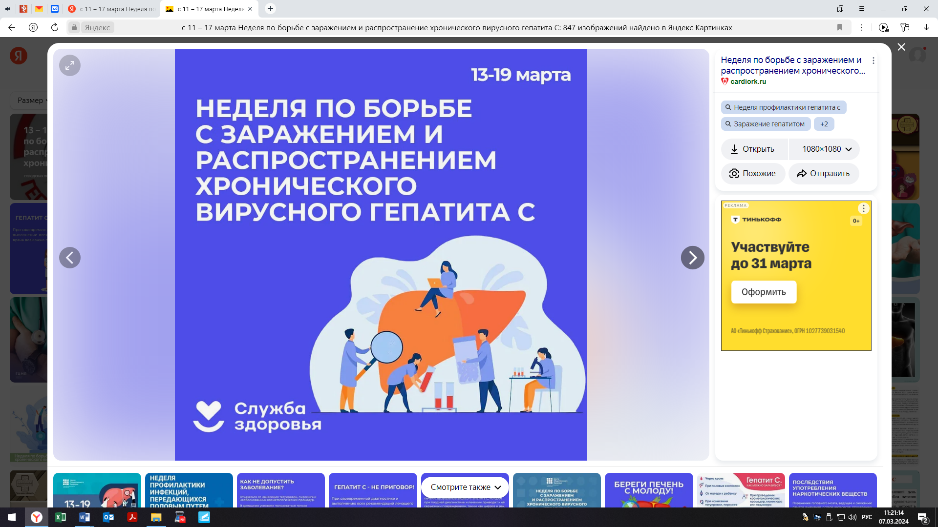

Гепатит – острое или хроническое воспалительное заболевание печени, которое может быть вызвано употреблением алкоголя, приемом некоторых лекарственных препаратов или инфицирование гепатотропными вирусами. Гепатит С – это заболевание, которое вызывается вирусом гепатита С. При этом заболевании поражается преимущественно печень, однако могут повреждаться и другие важные органы, например, почки или щитовидная железа.

Если после инфицирования вирусом гепатита С организм человека не смог самостоятельно с ним справиться и вирус продолжает размножаться более 6 месяцев, значит заболевание перешло в хроническую форму. В хроническую форму гепатит С переходит в среднем у 3 из 4 человек. У каждого четвертого заболевание проходит самостоятельно и зачастую человек узнает об этом случайно спустя много лет.

Вирус гепатита С находится в большом количестве в крови и других биологических жидкостях инфицированного человека. Заражение чаще всего происходит, когда кровь инфицированного человека попадает в кровь или на поврежденную кожу (слизистые оболочки) другого человека. Наиболее высокий риск инфицирования вирусом гепатита С у людей, употребляющих инъекционные наркотики.

Инфицирование также возможно при нанесение татуировок, пирсинга, стоматологического лечения, проведения косметологических процедур, маникюра или педикюра, если в клинике или салоне используются нестерильные иглы или другие инструменты. В домашних условиях заразиться можно при использовании общих бритв (с лезвиями), маникюрных (педикюрных) принадлежностей с другими членами семьи. Вирус гепатита С передается половым путем и от инфицированной матери ребенку во время беременности или родов.

Для профилактики заражения необходимо отказаться от нанесения татуировок, пирсинга и необоснованных косметологических процедур, или, в случае их проведения, обращаться в организации, имеющие необходимые разрешения на оказание соответствующих услуг, специалисты которых прошли обучение безопасным правилам работы и используют одноразовые или многоразовые стерильные инструменты.

***Будьте здоровы!***